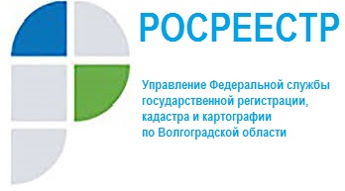

Проведена государственная кадастровая оценка
на территории Волгоградской области в 2020 году

На территории Волгоградской области в 2020 году проведен очередной тур государственной кадастровой оценки земель сельскохозяйственного назначения, земель населенных пунктов, земель особоохраняемых территорий и объектов капитального строительства.
Результаты государственной кадастровой оценки утверждены следующими приказами комитета по управлению государственным имуществом Волгоградской области:
- земель сельскохозяйственного назначения - приказ от 30.10.2020 № 78-н;
- земель населенных пунктов - приказ от 30.10.2020 № 79-н;
-земель особоохраняемых территорий и объектов - приказ
от 26.11.2020 № 85-н;
- объектов капитального строительства - приказ от 30.10.2020 № 77-н.
Данные приказы вступили в силу, результаты проведенной в 2020 году государственной кадастровой оценки будут внесены в сведения единого государственного реестра недвижимости до конца 2020 года.
Ознакомиться с результатами государственной кадастровой оценки можно в фонде данных государственной кадастровой оценки на официальном сайте Росреестра
(https://rosreestr.gov.ru/wps/portal/cc_ib_svedFDGKO)

Управление Росреестра по Волгоградской области

